Дорогой пользователь,

Мы рады представить вам игру "Чуприна Данжен", разработанную на языке программирования Python с использованием библиотеки Pygame. В этой игре ваша задача - уничтожить злые яблоки и выжить.

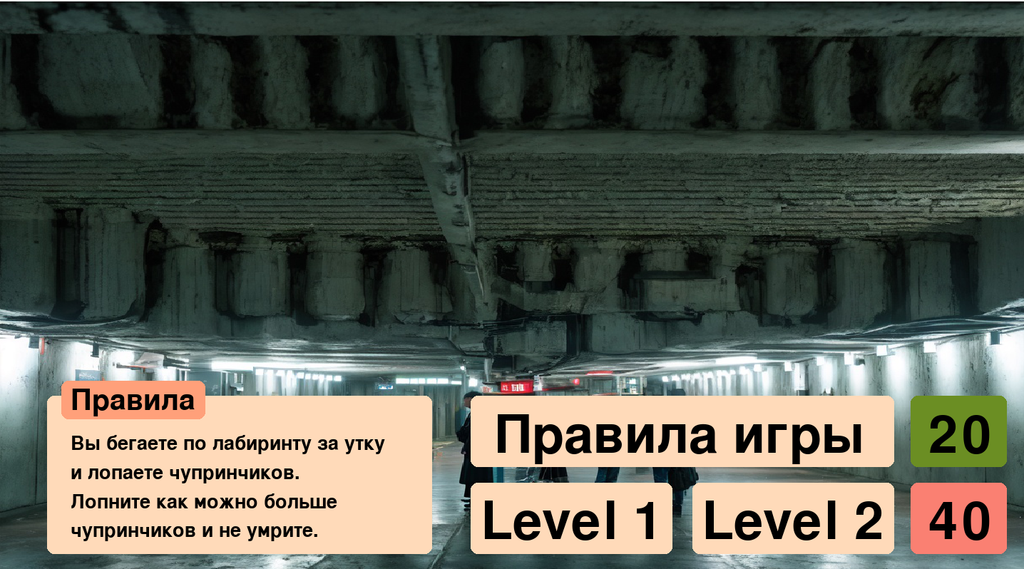

Управление персонажем осуществляется с помощью клавиш управления (вверх, вниз, влево, вправо). Чтобы начать игру, запустите файл "main.py". При этом вы увидите главное меню, где можно выбрать уровень сложности и начать игру.

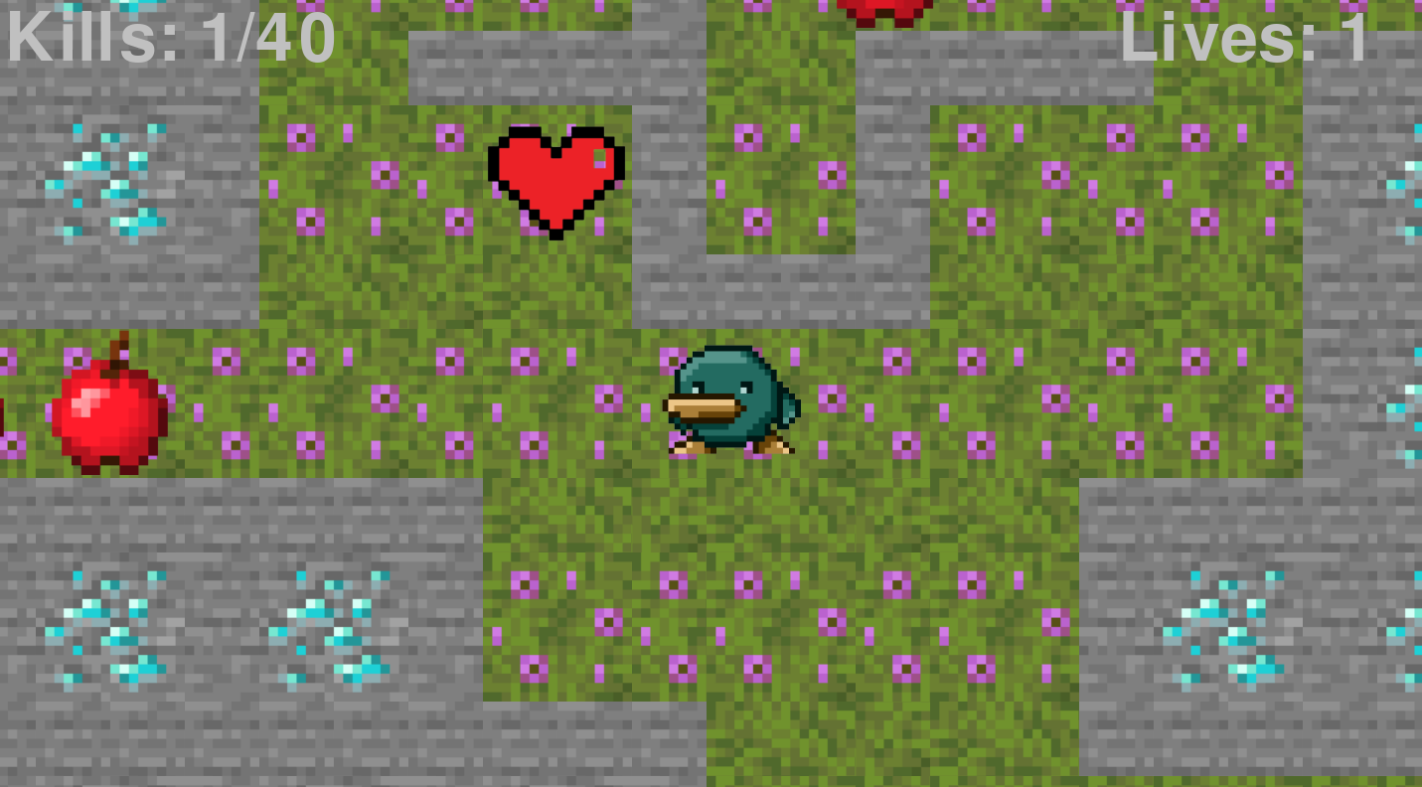

Цель игры — убивать яблоки. Вы также можете собирать жизни, которые увеличат ваш показатель здоровья. Однако будьте осторожны - лабиринт полон опасностей!

Мы надеемся, что вам понравится игра "Чуприна Данжен" и вы проведете время с удовольствием.

С уважением,

Команда разработчиков